[**Новые УРОКИ**](https://newuroki.net/)

Новый сайт от проекта UROKI.NET. Конспекты уроков, классные часы, сценарии школьных праздников. Всё для учителя - всё бесплатно!

[**КЛАССНЫЙ РУКОВОДИТЕЛЬ**](https://newuroki.net/category/konspekty-urokov-dlya-uchitelya/klassnyj-rukovoditel/)[**ПРОФОРИЕНТАЦИОННЫЕ УРОКИ**](https://newuroki.net/category/konspekty-urokov-dlya-uchitelya/klassnyj-rukovoditel/proforientacionnye-uroki/)



Пт. Окт 11th, 2024 **5:14:49 PM**



Россия комфортная: транспорт — профориентационный урок

**Автор** [**Глеб Беломедведев**](https://newuroki.net/author/gleb/)

⬧ ОКТ 11, 2024  [#видео](https://newuroki.net/tag/video/), [#водитель](https://newuroki.net/tag/voditel/), [#интеллект-карта](https://newuroki.net/tag/intellekt-karta/), [#интересные факты](https://newuroki.net/tag/interesnye-fakty/), [#капитан](https://newuroki.net/tag/kapitan/),

[#карта памяти](https://newuroki.net/tag/karta-pamyati/), [#машинист](https://newuroki.net/tag/mashinist/), [#ментальная карта](https://newuroki.net/tag/mentalnaya-karta/), [#облако слов](https://newuroki.net/tag/oblako-slov/), [#отрасль](https://newuroki.net/tag/otrasl/), [#полезные советы](https://newuroki.net/tag/poleznye-sovety/), [#презентация](https://newuroki.net/tag/prezentaciya/), [#профессия](https://newuroki.net/tag/professiya/), [#профориентационный урок](https://newuroki.net/tag/proforientacionnyj-urok/), [#РМГ](https://newuroki.net/tag/rmg/), [#Россия - мои горизонты](https://newuroki.net/tag/rossiya-moi-gorizonty/),

[#таблица](https://newuroki.net/tag/tablica/), [#тесты](https://newuroki.net/tag/testy/), [#технологическая карта](https://newuroki.net/tag/tehnologicheskaya-karta/), [#транспорт](https://newuroki.net/tag/transport/), [#чек-лист](https://newuroki.net/tag/chek-list/)  10 фото  Время

прочтения: 42 минут(ы)

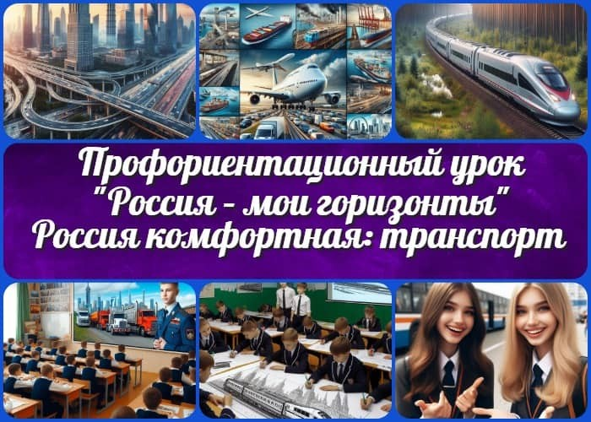

**Содержание** [Скрыть]

1. Тема 11. Россия комфортная: транспорт — профориентационный урок «Россия – мои горизонты» — четверг, 21.11.2024 (21 ноября 2024 года)
2. Вступление
3. Выберите похожие названия 4 Возраст детей
4. Класс
5. Дата проведения
6. Календарно-тематическое планирование курса «Россия — мои горизонты» 8 Название образовательного проекта
7. Тип мероприятия
8. Уровень
9. Формат профориентационной работы 12 Подход
10. Среда профессии
11. Цели
12. Задачи
13. Форма организации
14. Приемы, методы, технологии обучения
15. Прогнозируемый результат
16. Предварительная работа педагога
17. Оборудование и оформление кабинета 21 Ход занятия / Ход мероприятия
    1. Организационный момент
    2. Вступительное слово классного руководителя 22 Основная часть
    3. Роль комфортной транспортной среды в экономике России
    4. Знакомство с транспортной отраслью
    5. Перспективы развития транспортной отрасли
    6. Профориентация 6-7 класс
    7. Профориентация 8-9 класс
    8. Профориентация 10-11 класс 23 Подведение итогов занятия

24 Технологическая карта 25 Смотреть видео по теме

26 Полезные советы учителю 27 Чек-лист педагога

28 Карта памяти для учеников 29 Профориентационный тест

30 Интересные факты для занятия 31 Интеллект-карта

1. Облако слов
2. Презентация
3. Список источников и использованной литературы

# Тема 11. Россия комфортная: транспорт

**— профориентационный урок «Россия – мои горизонты» — четверг, 21.11.2024 (21 ноября 2024 года)**

# Вступление

 ***Уважаемые классные руководители! Предлагаем вашему***

***вниманию увлекательный профориентационный урок «Россия***

***комфортная: транспорт». Он поможет вам познакомить учеников с перспективами развития транспортной отрасли в***

***России и вдохновить их на выбор профессии в этой сфере. В материалах вы найдете подробный конспект, технологическую карту, презентацию и интерактивные активности, которые сделают занятие информативным и запоминающимся для***

***школьников всех возрастов.***

# Выберите похожие названия

«Транспорт будущего: профессии на стыке инноваций»

«От колеса до скоростного поезда: карьера в транспортной отрасли»

«Движение вперед: как стать частью транспортной системы России»

# Возраст детей

11-17 лет

# Класс

6-11 класс

*(Шаблон мероприятия. Откорректируйте для своего класса и выберите*

*подходящую активность, соответствующую возрасту детей, внизу конспекта)*

# Дата проведения

четверг, 21.11.2024 (21 ноября 2024 года)

# Календарно-тематическое планирование курса «Россия — мои горизонты»

[КТП «Россия — мои горизонты» 2024-2025](https://newuroki.net/konspekty-urokov-dlya-uchitelya/klassnyj-rukovoditel/ktp-rp-rossiya-moi-gorizonty-2024-2025/)

# Название образовательного проекта

«Билет в будущее»

# Тип мероприятия

[Всероссийский профориентационный урок «Россия – мои горизонты»](https://newuroki.net/category/konspekty-urokov-dlya-uchitelya/klassnyj-rukovoditel/proforientacionnye-uroki/)



[***Читайте также похожий конспект по теме: «Профессия: водитель»***](https://newuroki.net/konspekty-urokov-dlya-uchitelya/klassnyj-rukovoditel/professiya-voditel-proforientacionnyj-urok-rossiya-moi-gorizonty/)

[***Читайте также похожий конспект по теме: «Профессия: машинист»***](https://newuroki.net/konspekty-urokov-dlya-uchitelya/klassnyj-rukovoditel/professiya-mashinist-proforientacionnyj-urok-rossiya-moi-gorizonty/)

[***Читайте также похожий конспект по теме: «Профессия:***](https://newuroki.net/konspekty-urokov-dlya-uchitelya/klassnyj-rukovoditel/professiya-kapitan-proforientacionnyj-urok-rossiya-moi-gorizonty/)

[***капитан»***](https://newuroki.net/konspekty-urokov-dlya-uchitelya/klassnyj-rukovoditel/professiya-kapitan-proforientacionnyj-urok-rossiya-moi-gorizonty/)

# Уровень

##### [выберите нужный уровень]

базовый уровень (рекомендованная учебная нагрузка – не менее 34 часов в год); основной уровень (не менее 60 часов в год);

продвинутый уровень (не менее 80 часов в год).

# Формат профориентационной работы

Внеурочная деятельность. (профминимум, внеурочка, РМГ, СПО, профурок)

# Подход

практико-ориентированный подход

# Среда профессии

##### Комфортная среда

*Человеку необходимо, чтобы пространство вокруг него было комфортным – чтобы близко была вся необходимая инфраструктура, чтобы были удобные и надежные*

*дома, чтобы в них было светло и тепло, чтобы можно было легко добраться из точки А в точку Б, чтобы у нас на столе всегда была свежая и вкусная еда, да и, в*

*конце концов, чтобы было красиво вокруг! Кто делает так, чтобы наша жизнь была удобной и приятной?*

*Отрасли хозяйства: строительство, архитектура, благоустройство, транспорт, транспортная инфраструктура, энергетика*

# Цели

Познакомить учащихся с ролью транспортной отрасли в экономике России Расширить представления о профессиях в сфере транспорта Мотивировать учащихся к выбору профессий, связанных с транспортной отраслью

# Задачи

Рассмотреть современное состояние и перспективы развития транспортной отрасли в России

Изучить основные профессии в сфере транспорта и требования к ним Развивать навыки анализа и оценки профессиональных перспектив

Формировать интерес к инновациям в транспортной сфере

# Форма организации

Комбинированное занятие с элементами дискуссии, групповой работы и игровой деятельности

# Приемы, методы, технологии обучения

Интерактивная лекция Метод проектов

Кейс-метод Игровые технологии

Дискуссионные методы

Информационно-коммуникационные технологии

# Прогнозируемый результат

Учащиеся получат представление о значимости транспортной отрасли для экономики России

Ознакомятся с перспективными профессиями в сфере транспорта

Сформируют понимание необходимых навыков и образования для работы в транспортной сфере

Повысят мотивацию к изучению предметов, связанных с транспортной отраслью

# Предварительная работа педагога

Подготовить презентацию Разработать ментальную карту

Составить кейсы для групповой работы Подготовить видеоматериалы Разработать чек-лист для педагога

# Оборудование и оформление кабинета

Компьютер с доступом в интернет Проектор и экран

Интерактивная доска

Раздаточные материалы для групповой работы Карта России

Плакаты с изображениями

# Ход занятия / Ход мероприятия

## Организационный момент

Добрый день, ребята!

Рада всех вас видеть. Давайте начнем наше занятие с переклички. Пожалуйста, поднимайте руку, когда я буду называть вашу фамилию.

*[Проводится перекличка]*

Спасибо. Теперь проверим готовность к занятию. У всех ли на партах лежат тетради и ручки? Отлично.

Дежурные, пожалуйста, подготовьте проекционный экран к работе. Он нам сегодня понадобится.

Ребята, напоминаю правила поведения на уроке: не разговариваем, внимательно слушаем одноклассников, поднимаем руку, если хотим что-то сказать или спросить. Давайте уважать друг друга и работать дружно.

И еще одна важная просьба — пожалуйста, отключите звук на ваших мобильных телефонах. Они могут помешать нашей работе.

А теперь настроимся на продуктивную работу. Я уверена, что сегодняшнее занятие будет для вас интересным и полезным. Мы узнаем много нового, и, возможно, кто-то из вас сделает важное открытие для себя. Готовы отправиться в увлекательное

путешествие в мир профессий? Тогда начинаем!

## Вступительное слово классного руководителя



***Цитата:***

***«Будущее принадлежит тем, кто не боится создавать пути там, где их раньше не было.»***

***— М.Т. Селиванов, 1932–1998, советский инженер, проектировщик***

***первых скоростных магистралей.***

Ребята, сегодня у нас необычное занятие. Мы с вами отправимся в увлекательное

путешествие по миру профессий, связанных с транспортом. Тема нашего занятия —

##### «Россия комфортная: транспорт».

Вы когда-нибудь задумывались, как много в нашей жизни зависит от транспорта? Каждый день мы пользуемся автобусами, метро, поездами, самолетами. Благодаря транспорту мы можем быстро добраться в школу, съездить в другой город или даже страну, получить необходимые товары из самых отдаленных уголков России и мира.

Транспорт — это не просто средство передвижения. Это целая отрасль экономики, которая создает комфортную среду для жизни людей и развития нашей страны. И сегодня мы с вами узнаем, какие профессии существуют в этой сфере, какие

перспективы открываются перед теми, кто выбирает путь в транспортной отрасли.

Мы поговорим о современных достижениях России в области транспорта, о том, как развивается эта сфера, какие инновации внедряются. Вы узнаете о профессиях, которые будут востребованы в ближайшем будущем, и о том, какие навыки нужно развивать уже сейчас, чтобы стать успешным специалистом в транспортной сфере.

Этот классный час — часть большого проекта «Россия — мои горизонты», который помогает вам, молодому поколению, увидеть возможности для самореализации в разных отраслях экономики нашей страны. И сегодня мы исследуем горизонты транспортной отрасли.

Надеюсь, наше занятие поможет кому-то из вас определиться с будущей профессией или хотя бы задуматься о том, насколько интересной и важной может быть работа в сфере транспорта. Готовы начать наше путешествие? Тогда вперед, к новым открытиям!

# Основная часть

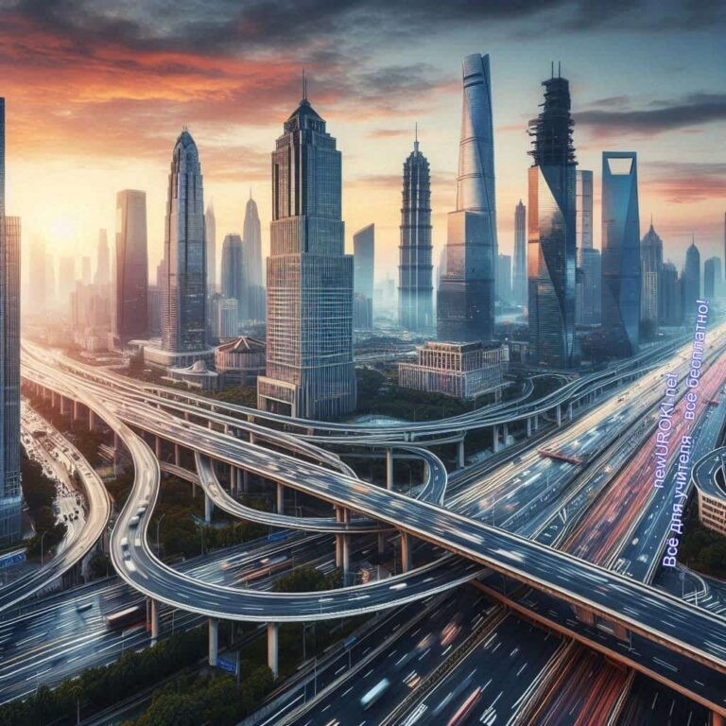

*Иллюстративное фото / newUROKI.net*

## Роль комфортной транспортной среды в экономике России

### Просмотр видеоролика о современном транспорте в России

Для начала урока предлагается показать видеоролик, который познакомит учеников с последними тенденциями и достижениями в сфере передвижения на территории нашей страны. Это может быть краткий обзор современных технологий, используемых в городах и междугородних перевозках, внедрение высокоскоростных поездов, развитие авиации, судоходства, а также инновационные проекты, такие как беспилотные автомобили и электробусы. Видеоматериалы можно найти на

платформах Rutube, YouTube, либо подобрать заранее подготовленные материалы, которые будут предложены в конце данного конспекта. Такой ролик поможет ученикам визуализировать значимость отрасли для общества и экономики.

### Обсуждение значимости транспортной отрасли для экономики страны

После просмотра видеоролика можно приступить к обсуждению. Важно обратить внимание учащихся на то, что качественная система передвижения является одной из ключевых основ функционирования любой современной страны. Без эффективной логистики невозможно представить успешное развитие ни одной отрасли:

промышленности, сельского хозяйства, торговли и даже культуры. Передвижение людей и товаров обеспечивает не только удобство, но и способствует развитию

экономики на региональном и федеральном уровнях.

Предлагаю начать дискуссию с вопроса: «Как вы думаете, как наличие или отсутствие хороших дорог и скоростных видов транспорта влияет на жизнь обычных людей?» Ответы учеников могут варьироваться: от улучшения качества жизни в мегаполисах до возможности быстрого и безопасного перемещения в отдаленные уголки России.

Обсуждение можно продолжить вопросом: «Какие отрасли экономики особенно зависят от качественных дорог, железных дорог и авиации?» Здесь можно сделать акцент на взаимосвязи между логистикой и промышленностью, торговлей, строительством, а также подчеркнуть, как сбои в одной части системы могут привести к огромным потерям в других областях.

Важно также затронуть тему того, как развитие транспортной инфраструктуры влияет на международные связи. Например, построенные высокоскоростные магистрали не только соединяют регионы внутри РФ, но и улучшают внешнеэкономические отношения, делая экспорт и импорт более доступными и менее затратными.

### Краткий обзор достижений России в сфере транспорта

Наша страна имеет богатую историю в области развития различных средств

передвижения. Важно напомнить ученикам, что российская транспортная система неоднократно признавалась одной из самых масштабных и сложных в мире. Сюда входят магистрали, автомобильные дороги, порты, аэропорты и железнодорожные пути, которые соединяют огромные территории. Один из ярких примеров — знаменитая Транссибирская магистраль, протяженность которой более 9 тысяч

километров. Это одна из самых длинных железных дорог в мире, связывающая Москву с Владивостоком и играющая важнейшую роль в экономическом взаимодействии регионов.

Кроме того, не стоит забывать о том, что наша Родина активно разрабатывает инновационные проекты, такие как развитие высокоскоростных железнодорожных линий, строительство новых портов на Дальнем Востоке, а также модернизация и расширение сети автомобильных дорог. Это позволяет улучшить как внутреннюю логистику, так и внешнеэкономические связи. Инновации в транспортной сфере также помогают сократить время доставки товаров, улучшить условия для бизнеса и, соответственно, повысить уровень жизни населения.

Для наглядности можно привести пример строительства и успешного запуска Крымского моста, который является ярким символом новых инженерных достижений и показателем способности страны решать сложные задачи в области инфраструктуры. Это соединение не только помогло укрепить экономику полуострова, но и значительно упростило передвижение граждан.

## Знакомство с транспортной отраслью

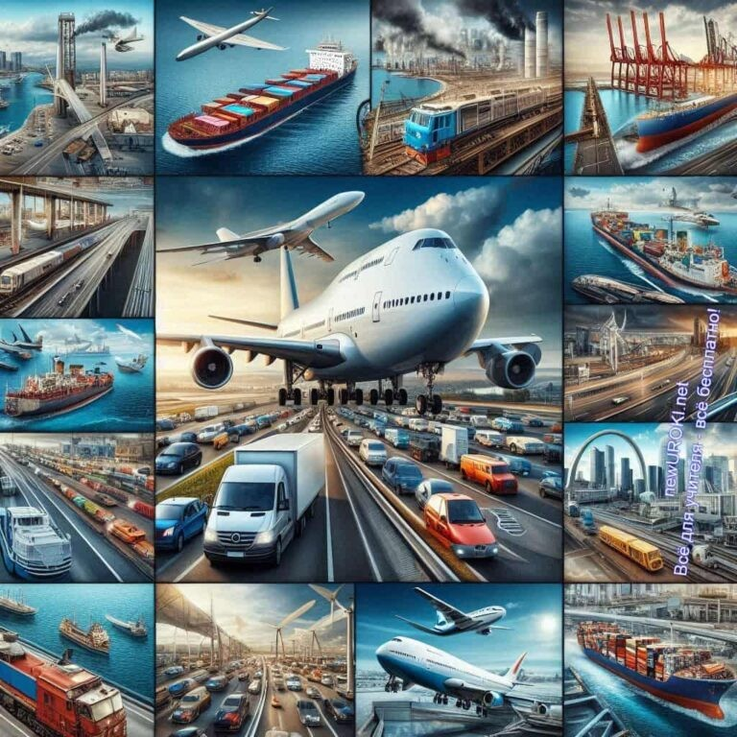

*Иллюстративное фото / newUROKI.net*

### Игра-разминка «Виды транспорта»

Для того чтобы включить учащихся в обсуждение, предлагаю начать с короткой игры- разминки, которая поможет настроиться на активную работу и разбудить интерес к теме. Назовем ее «Виды транспорта». Правила просты: класс делится на две команды.

В течение одной минуты каждая группа должна по очереди называть виды

передвижения, которые используются в повседневной жизни или промышленности (например, автомобиль, поезд, вертолет, метро, электричка, теплоход и т.д.). Задача команд – не повторяться и называть как можно больше вариантов. Побеждает та группа, которая наберет больше правильных ответов за установленное время.

Эта игра не только поможет повторить и расширить знания учащихся о различных средствах передвижения, но и создаст соревновательный дух, настроит их на дальнейшую активную работу. Дополнительно можно стимулировать их к обсуждению, какие виды транспорта они считают самыми удобными и почему, выделяя ключевые

преимущества каждого из них.

### Групповая работа: составление карты транспортной системы России

Следующим этапом предлагаю погрузиться в работу более глубоко, объединив учеников в небольшие группы по 4-5 человек. Задача каждой группы – составить карту транспортной системы страны. Им нужно обозначить основные дороги, железнодорожные пути, морские и речные порты, аэропорты, а также ключевые

логистические узлы. Для этой задачи можно использовать как готовые шаблоны карт, так и предложить ученикам рисовать на больших листах бумаги.

Важно, чтобы группы не просто нанесли элементы инфраструктуры на карту, но и

подумали, как связаны между собой основные города и регионы страны. Например, железные дороги соединяют крупные индустриальные центры, морские порты играют существенную роль в международной торговле, а воздушные пути позволяют быстро перемещаться на дальние расстояния. Каждый участник группы может взять на себя часть задания: кто-то будет работать с железнодорожной сетью, кто-то с автомобильными дорогами или морскими путями.

После того как карты будут готовы, каждая группа представляет свою работу.

Необходимо обсудить, какие элементы инфраструктуры являются самыми главными, какие направления имеют стратегическое значение для страны, и какие области требуют дальнейшего развития. Это также отличная возможность поговорить о том, как современные технологии, такие как автоматизация и цифровизация, могут улучшить логистику и сделать перемещение людей и товаров более эффективным.

### Обсуждение актуальных задач развития транспортной инфраструктуры

После выполнения задания следует перейти к обсуждению того, какие проблемы и задачи стоят перед современной транспортной отраслью. Здесь классный руководитель может предложить учащимся подумать над вопросом: «С какими сложностями сталкиваются водители и пассажиры в наших городах и междугородних путях?» Вероятно, ученики отметят проблемы пробок, износа дорог, недостаточную связанность удаленных регионов с центром страны и нехватку современных поездов или автобусов.

После сбора ответов стоит обсудить конкретные меры, которые предпринимаются для решения этих проблем. Например, уже активно ведется строительство новых автомагистралей, модернизируются железнодорожные пути, а в некоторых регионах запускаются инновационные проекты по развитию электробусов и беспилотных автомобилей. Очень важен вопрос экологичности: как использование возобновляемых источников энергии и внедрение электрических видов транспорта помогает снизить загрязнение окружающей среды.

Также можно упомянуть о необходимости развития логистических узлов, которые позволят соединить экономически важные регионы страны, улучшить логистику грузоперевозок и уменьшить экономические издержки. Например, одним из

приоритетных направлений является расширение высокоскоростных магистралей, что

значительно сократит время передвижения по территории страны. Нужно сделать акцент на том, что решение этих задач напрямую влияет на улучшение качества жизни людей: сокращаются пробки, снижаются цены на доставку товаров, ускоряется

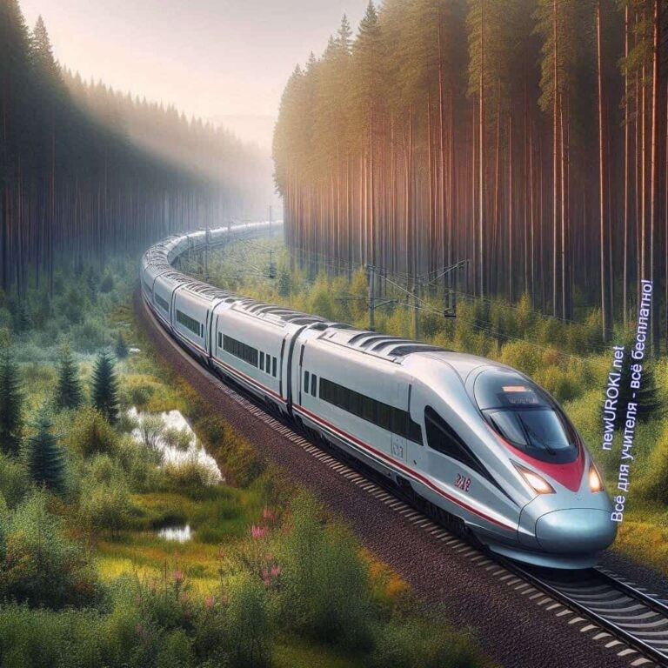

передвижение между городами, что стимулирует рост экономики и привлекает инвестиции.

[**Стоит прочесть также: Что такое игромания - классный час**](https://newuroki.net/konspekty-urokov-dlya-uchitelya/klassnyj-rukovoditel/chto-takoe-igromaniya-klassnyj-chas/)

Эти темы помогут ученикам осознать, насколько важным элементом является развитая и качественная система передвижения для жизни и работы людей.

**Таблица: Основные отрасли транспорта и их описание**

|  |  |
| --- | --- |
| **Отрасль** | **Краткое описание** |
| Железнодорожный | Перевозка грузов и пассажиров по железным путям. |
| Автомобильный | Транспортировка по автомобильным магистралям. |
| Воздушный | Доставка по воздуху на самолётах и вертолётах. |
| Водный | Перемещение по рекам, озёрам и морям. |
| Метрополитен | Подземные или наземные маршруты для городов. |

## Перспективы развития транспортной отрасли

*Иллюстративное фото / newUROKI.net*

### Дискуссия «Транспорт будущего»

Давайте начнем обсуждение с прогноза на будущее: каким будет движение в ближайшие десятилетия? На современном этапе мы уже видим, что мир стремительно меняется благодаря внедрению новых технологий. Зададимся вопросом: «Какую роль сыграют инновации в преобразовании транспортной системы?» Учащимся можно

предложить пофантазировать о том, какими средствами передвижения они будут пользоваться через 20-30 лет. Возможно, кто-то предложит, что автомобили станут полностью автономными, а кто-то подумает о гиперлупе — вакуумных трубах для

сверхскоростных поездок. Кому-то интересна будет идея летательных аппаратов для повседневных нужд или экологически чистых электрических и водородных поездов.

Важно, чтобы ученики не только обсуждали футуристические технологии, но и подумали, какие проблемы они смогут решить. Например, как беспилотные

автомобили повлияют на безопасность на дорогах или как новые технологии снизят загрязнение окружающей среды и сделают передвижение дешевле и доступнее для всех. Мы живем в эпоху, когда многие идеи, которые еще недавно казались

фантастикой, становятся реальностью, и сегодняшние школьники смогут стать участниками этих грандиозных перемен.

### Обсуждение инновационных проектов в сфере транспорта

В этом разделе предлагаю рассмотреть уже существующие современные решения, которые активно внедряются или разрабатываются в мире. Начнем с того, что многие страны делают ставку на развитие экологически чистых видов транспорта: электрические автомобили, которые все чаще встречаются на дорогах, электробусы, которые заменяют традиционные дизельные автобусы, а также проекты по созданию водородных двигателей для поездов и самолетов. Все это помогает сократить вредные выбросы и сохранить окружающую среду. Учащимся будет интересно узнать, что государства с разными климатическими условиями, например, Норвегия или Китай, уже активно используют такие технологии и планируют в будущем полностью перейти на безвредные для природы виды транспорта.

Не менее существенен и вопрос автоматизации. Беспилотные автомобили, которые тестируются на дорогах по всему миру, уже сегодня являются реальностью.

Подумайте, насколько это может изменить нашу жизнь: не нужно будет стоять в

пробках или беспокоиться о том, как доехать домой после долгого рабочего дня — автомобиль сам доставит вас туда, куда нужно. Технологии искусственного интеллекта

и большие данные позволяют создавать такие системы управления, которые предугадывают возможные препятствия и оптимизируют маршруты.



***Поезд на магнитной подушке, магнитоплан или маглев, —***

***транспортный термин — поезд и трамвай, удерживаемый над полотном дороги, движимый и управляемый силой электромагнитного поля. Такой состав, в отличие от***

***традиционных поездов и трамваев, в процессе движения не***

***касается поверхности рельса.*** [***Википедия***](https://ru.wikipedia.org/wiki/%D0%9C%D0%B0%D0%B3%D0%BB%D0%B5%D0%B2)

Еще одним важным направлением развития является внедрение высокоскоростных железнодорожных составов. Такие проекты, как маглев* — уже активно тестируются в некоторых государствах. Вопрос скорости передвижения становится все более актуальным, особенно в таких огромных по площади странах, где расстояния между городами могут быть значительными. Ускорение движения между крупными

экономическими и культурными центрами способствует развитию бизнеса, туризма и улучшению уровня жизни населения.

### Обзор крупнейших работодателей в транспортной отрасли России

Завершаем обсуждение перспективным для будущих специалистов вопросом: где смогут работать выпускники, если они выберут для себя карьеру в сфере

передвижения? Для этого предлагаю обзор крупнейших работодателей, работающих в этом направлении. Учащимся нужно понимать, что возможности для трудоустройства огромны, и они не ограничиваются лишь водительскими или техническими

профессиями.

Одним из ключевых игроков на рынке является **«Российские железные дороги» (РЖД)** — крупнейшая железнодорожная компания России. Она обеспечивает не только перевозку пассажиров и грузов по всей стране, но и активно внедряет новые технологии, модернизирует инфраструктуру и развивает международное сотрудничество. Работа в РЖД открывает множество карьерных перспектив, начиная от инженеров и диспетчеров до специалистов в области логистики и информационных технологий.

Еще одна важная организация — это **«Аэрофлот»**, ведущий авиаперевозчик Российской Федерации. В авиационной отрасли всегда требуются квалифицированные кадры: пилоты, диспетчеры, техники и инженеры, а также специалисты по

планированию маршрутов, обеспечению безопасности и обслуживанию пассажиров.

Вакансии в этой сфере предоставляют возможности для работы как в офисах, так и на международных направлениях.

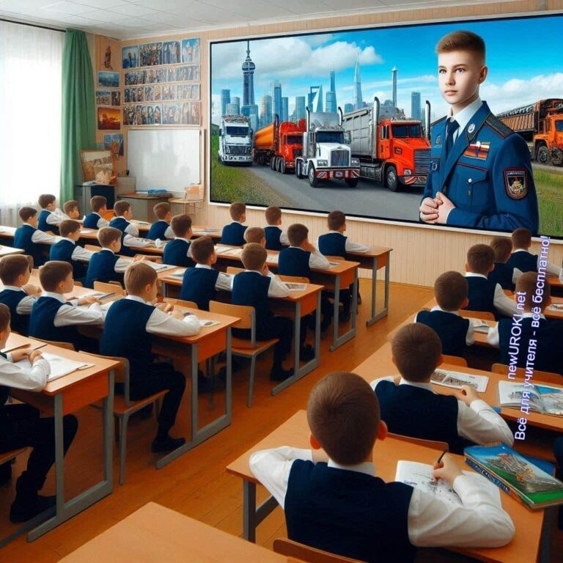



***Внимание! Прочтите подробные конспекты профориентационных занятий с дополнительными активностями для учеников — «***[***Профессия: водитель***](https://newuroki.net/konspekty-urokov-dlya-uchitelya/klassnyj-rukovoditel/professiya-voditel-proforientacionnyj-urok-rossiya-moi-gorizonty/)***»,***

***«***[***Профессия: машинист***](https://newuroki.net/konspekty-urokov-dlya-uchitelya/klassnyj-rukovoditel/professiya-mashinist-proforientacionnyj-urok-rossiya-moi-gorizonty/)***», «***[***Профессия: капитан***](https://newuroki.net/konspekty-urokov-dlya-uchitelya/klassnyj-rukovoditel/professiya-kapitan-proforientacionnyj-urok-rossiya-moi-gorizonty/)***»***

Не менее значимыми работодателями являются компании, работающие в области грузоперевозок и логистики, такие как «Деловые линии» и «ПЭК». Они отвечают за доставку товаров по всей стране и за её пределами. В этой области также

востребованы специалисты в области управления логистическими процессами, менеджеры по работе с клиентами и аналитики.

Обсудив эти и другие примеры, важно подчеркнуть, что будущее в данной сфере не только открывает доступ к множеству инноваций, но и предоставляет обширные карьерные возможности, которые напрямую влияют на развитие экономики России и улучшение качества жизни людей.

## Профориентация 6-7 класс

*Иллюстративное фото / newUROKI.net*

### Интерактивная презентация «Основные профессии в транспортной сфере»

Для учеников 6-7 классов важно понять, что профессии, связанные с передвижением и его инфраструктурой, многогранны и разнообразны. Поэтому на данном этапе урока

классный руководитель проводит интерактивную презентацию, которая познакомит учащихся с ключевыми специальностями, связанными с организацией передвижения людей и грузов. Презентация должна быть красочной и наглядной, с фотографиями и видеоматериалами, чтобы вызвать интерес у учеников.

В ходе презентации можно рассказать о водителях различных категорий, машинистах поездов, пилотах и штурманах самолетов, а также капитанах судов. Однако не стоит ограничиваться только этими примерами. Стоит упомянуть и о родах деятельности, которые стоят за техническим обеспечением и управлением процессами: это инженеры-конструкторы, диспетчеры, механики, логисты и специалисты по информационным технологиям. Каждый из этих специалистов играет свою важную роль, обеспечивая безопасность и эффективность передвижения.

Учитель может сделать акцент на том, что для каждой специальности важен определенный набор навыков и знаний, а школьные предметы помогут заложить основы для будущего обучения. Например, для пилотов и водителей важны физика и математика, а для логистов — знание географии и информатики.

### Игровой опрос «Угадай профессию по описанию»

Теперь, чтобы закрепить полученные знания, предлагаю провести интерактивную игру, которая позволит ребятам лучше запомнить особенности каждой профессии.

##### Сценарий игры:

Класс делится на две команды.

Каждой команде по очереди дается описание профессии, связанной с передвижением. Описание должно включать основные обязанности, например:

«Этот человек сидит в кабине, контролирует движение длинного состава, следит за состоянием путей и отправляется в дальние путешествия по железным дорогам.» Ответ: машинист.

Команда должна угадать профессию за ограниченное время (например, 30 секунд). Если команда правильно угадала специальность, она получает баллы. Если ответ неверный, право ответа переходит к другой команде.

Игра продолжается, пока не будут отгаданы все специальности.

##### Примеры других описаний:

«Этот специалист управляет транспортным средством, который перевозит пассажиров на большие расстояния через океаны и моря.» (Капитан)

«Этот человек следит за тем, чтобы авиалайнеры взлетали и садились по расписанию и без задержек, управляет безопасностью полетов.» (Авиадиспетчер)

«Эта профессия связана с проектированием и строительством дорог, мостов и тоннелей, чтобы обеспечить удобное перемещение.» (Инженер-строитель)

В результате такого игрового опроса учащиеся не только повторят изученные виды деятельности, но и активно включатся в процесс обсуждения. Такая активность

помогает развивать логику и внимание.

### Обсуждение школьных предметов, важных для работы в транспортной сфере

После игры можно перейти к более серьезной части, а именно к обсуждению того, какие школьные дисциплины помогут ребятам подготовиться к будущему направлению деятельности. На этом этапе нужно сделать акцент на том, что практически каждый школьный предмет имеет значение для будущей карьеры в этой сфере. Вот несколько примеров:

**Математика:** Знание математики необходимо многим профессионалам.

Например, водители и пилоты используют математические расчеты для определения маршрута и времени прибытия, инженеры используют сложные формулы для расчетов конструкций, а логисты анализируют данные для

планирования перемещений.

**Физика:** Понимание законов физики помогает в изучении работы двигателей, понимании принципов движения транспортных средств, аэродинамики и т.д. Физика также важна для будущих механиков и инженеров.

**География:** Важна для логистов, водителей и диспетчеров, поскольку позволяет понимать, как устроены маршруты, где расположены города, дороги, морские и воздушные пути.

**Информатика:** В современном мире цифровые технологии проникают во все сферы, и логистика — не исключение. Умение работать с программами, анализировать данные и управлять автоматизированными системами крайне существенно для специалистов, работающих в этой сфере.

**Иностранные языки:** Если говорить о международных перевозках, то знание английского языка или других иностранных языков поможет в работе с документами, международными партнерами и клиентами.

Таким образом, можно обсудить важность школьных предметов и показать, как они применяются на практике.

### Информация о кружках и секциях, развивающих навыки для работы в отрасли

Завершая данную часть занятия, стоит рассказать ребятам о тех возможностях, которые они могут использовать уже сейчас, чтобы развивать навыки, необходимые для работы в отрасли. Классный руководитель может предложить несколько кружков и секций, которые могут быть полезны:

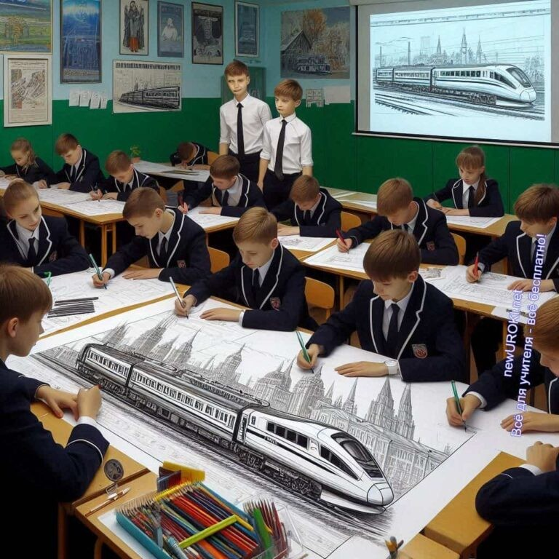

**Технические кружки:** Занятия в кружках, связанных с конструированием, робототехникой или инженерией, помогут ребятам лучше понять устройство различных машин и механизмов, а также развить навыки, необходимые для будущей карьеры.

**Шахматные и логические клубы:** Такие кружки помогут развивать аналитическое мышление, логику, что пригодится в будущей работе логистов, диспетчеров и инженеров.

**Авиамоделирование и судомоделирование:** Эти направления помогут развивать интерес к авиации и судоходству, предоставляя базовые знания о принципах работы летательных аппаратов и кораблей.

##### Кружки по программированию и информационным технологиям: Умение

программировать и работать с компьютерными системами сегодня крайне важно в сфере логистики и автоматизации.

Подводя итог, можно отметить, что уже в школьном возрасте у ребят есть возможности для развития навыков, которые пригодятся им в будущем, если они выберут карьеру в одной из этих сфер.

## Профориентация 8-9 класс

*Иллюстративное фото / newUROKI.net*

 ***Внимание! Прочтите подробные конспекты профориентационных занятий с дополнительными***

***активностями для учеников — «***[***Профессия: водитель***](https://newuroki.net/konspekty-urokov-dlya-uchitelya/klassnyj-rukovoditel/professiya-voditel-proforientacionnyj-urok-rossiya-moi-gorizonty/)***»,***

***«***[***Профессия: машинист***](https://newuroki.net/konspekty-urokov-dlya-uchitelya/klassnyj-rukovoditel/professiya-mashinist-proforientacionnyj-urok-rossiya-moi-gorizonty/)***», «***[***Профессия: капитан***](https://newuroki.net/konspekty-urokov-dlya-uchitelya/klassnyj-rukovoditel/professiya-kapitan-proforientacionnyj-urok-rossiya-moi-gorizonty/)***»***

**Просмотр видеоинтервью с представителями транспортных профессий**

На данном этапе классного часа мы обратимся к практике — к реальным историям людей, работающих в области передвижения и логистики. Для этого предлагаю

посмотреть несколько видеоинтервью с профессионалами, которые расскажут о своих обязанностях, карьерных возможностях и тех навыках, которые они приобрели в

процессе работы. Такие интервью можно найти на популярных платформах, как RuTube или YouTube.

Важно обратить внимание учеников на то, что многие из этих специалистов пришли в свою сферу через обучение в колледжах, техникумах, вузах, и что их карьеры сложились не сразу — они развивались постепенно, по мере приобретения опыта.

Задача классного руководителя — помочь ребятам увидеть реальные примеры того, как можно прийти в эту отрасль, начиная уже с выбора образовательного пути в школе. После просмотра можно организовать короткое обсуждение — что ребятам больше всего запомнилось и какие профессии показались наиболее интересными.

### Групповая работа: составление «портрета профессионала» для разных специальностей

После просмотра видеоинтервью ученикам предлагается разделиться на группы, каждая из которых будет работать над созданием «портрета профессионала» для одной из специальностей, о которых шла речь. Класс можно разделить на 3-4 группы, и каждая группа получит определённую задачу: описать типичные черты и навыки, которые должны быть у специалиста в своей области.

##### Группы могут рассматривать различные направления, например:

**Логистика** — умение планировать, оперативно принимать решения, знание IT- технологий и работа с большими объемами данных.

**Машинисты и водители** — концентрация, физическая выносливость, хорошая реакция, навыки управления техникой.

**Инженеры-конструкторы** — аналитический ум, креативность, понимание технических процессов, знание современных технологий.

**Специалисты по информационным системам и автоматизации** — внимание к деталям, высокий уровень компьютерной грамотности, способность

анализировать сложные данные и использовать современные цифровые инструменты.

Каждая группа должна представить свой «портрет профессионала» в виде краткого выступления, рассказав, какие личные качества и профессиональные навыки

являются важными для успеха в выбранной сфере. Такое упражнение помогает ребятам развивать навыки работы в команде, учит анализировать и выделять ключевые аспекты каждой профессии.

### Обзор профессионально важных качеств и навыков

После групповой работы учитель проводит обобщающее обсуждение, обратив внимание на общие черты, которые важны для успеха во многих профессиональных направлениях. Среди них можно выделить:

**Ответственность:** любая работа в сфере, связанной с передвижением и логистикой, требует четкого соблюдения норм и правил, от которых зависит безопасность других людей.

**Коммуникативные навыки:** умение эффективно взаимодействовать с коллегами, руководителями и клиентами — ключевая составляющая работы. В частности, диспетчеры, логисты и водители часто работают в тесной связи друг с другом.

**Физическая и эмоциональная выносливость:** особенно важно для тех, кто управляет большими машинами или работает в напряженных условиях (например, водители грузовиков на дальние расстояния или машинисты поездов). **Техническая грамотность:** это включает в себя знание современных технологий и умение работать с техникой, что необходимо для многих специальностей — от инженеров до специалистов по ремонту и обслуживанию техники.

**Навыки принятия решений и аналитические способности:** особенно существенны для логистов, диспетчеров и других специалистов, чья работа связана с оптимизацией процессов.

[**Стоит прочесть также: Умеем ли мы говорить нет? - классный час**](https://newuroki.net/konspekty-urokov-dlya-uchitelya/klassnyj-rukovoditel/umeem-li-my-govorit-net-klassnyj-chas/)

Здесь классный руководитель задаёт вопросы: какие из этих качеств учащиеся уже развивают в себе, а какие могут стать для них новыми целями для совершенствования?

### Информация о среднем профессиональном образовании в сфере передвижения и логистики

Следующий этап — это обсуждение путей, которые могут помочь ученикам начать свою карьеру. Среднее профессиональное образование (СПО) предоставляет множество возможностей для получения востребованных специальностей. Учитель рассказывает о том, что СПО предлагает программы для подготовки специалистов по различным направлениям, связанным с передвижением: от автомехаников и операторов до логистов и программистов.

В рамках этого обсуждения стоит подчеркнуть, что обучение в техникумах и колледжах даёт практическую подготовку, что позволяет быстрее приступить к работе. Многие учебные заведения также предлагают стажировки на предприятиях, что помогает студентам получить опыт ещё до завершения обучения.

Кроме того, стоит упомянуть, что многие колледжи сотрудничают с крупными компаниями, что значительно облегчает процесс трудоустройства по окончании учёбы.

### Презентация колледжей и техникумов, готовящих специалистов для отрасли

Для завершения данного блока классного часа педагог может провести презентацию учебных заведений, которые готовят специалистов в области передвижения и логистики. Желательно рассказать о нескольких техникумах и колледжах, которые находятся в регионе или близлежащих городах.

##### Для каждого учебного заведения можно кратко упомянуть:

Специальности, которые можно получить. Сроки обучения.

Возможности дальнейшего трудоустройства и стажировок. Ключевые преимущества каждого заведения.

Классный руководитель может предложить ученикам и их родителям посетить дни открытых дверей в этих учреждениях, чтобы узнать больше о программах обучения и возможности поступления. Это поможет ребятам лучше понять, какие направления для них наиболее интересны и какие перспективы они открывают в будущем.

Заключение: Данный этап профориентации для 8-9 классов помогает ученикам осознанно подойти к выбору своего образовательного и карьерного пути. Важно, чтобы они понимали, что успешная карьера в любой сфере требует подготовки, и уже сейчас они могут начать делать шаги в этом направлении, изучая школьные предметы, выбирая соответствующие кружки и секции, а также планируя своё дальнейшее обучение в колледжах и техникумах.

## Профориентация 10-11 класс





***Внимание! Прочтите подробные конспекты профориентационных занятий с дополнительными активностями для учеников — «***[***Профессия: водитель***](https://newuroki.net/konspekty-urokov-dlya-uchitelya/klassnyj-rukovoditel/professiya-voditel-proforientacionnyj-urok-rossiya-moi-gorizonty/)***»,***

***«***[***Профессия: машинист***](https://newuroki.net/konspekty-urokov-dlya-uchitelya/klassnyj-rukovoditel/professiya-mashinist-proforientacionnyj-urok-rossiya-moi-gorizonty/)***», «***[***Профессия: капитан***](https://newuroki.net/konspekty-urokov-dlya-uchitelya/klassnyj-rukovoditel/professiya-kapitan-proforientacionnyj-urok-rossiya-moi-gorizonty/)***»***

*Иллюстративное фото / newUROKI.net*

### Беседа «Карьерные траектории в транспортной отрасли»

На этом этапе нашего занятия мы поговорим о том, как могут развиваться карьеры в области логистики, перевозок и инфраструктуры. Очень важно понимать, что успех в любой сфере требует не только выбора правильной профессии, но и осознанного

подхода к своему профессиональному развитию. В нашем случае, все сферы, связанные с передвижением и логистикой, предлагают огромное количество возможностей для роста и саморазвития.

Одна из особенностей этой отрасли — широкий диапазон направлений для работы.

Карьерный путь может начинаться с рабочих специальностей, связанных с

эксплуатацией техники или обслуживанием объектов инфраструктуры, и развиваться в сторону управленческих позиций, разработки инновационных решений и оптимизации процессов.

Учитель предлагает старшеклассникам обсудить, с какими профессиями можно начинать карьеру и как их можно развивать. Нужно обратить внимание на то, что современная отрасль включает как традиционные профессии, так и новейшие

направления, связанные с автоматизацией, цифровизацией и внедрением экологически чистых технологий.

Также полезно обсудить необходимость постоянного повышения квалификации, изучения новых технологий и готовности адаптироваться к изменениям. Каждый ученик способен найти для себя наиболее привлекательный карьерный путь, будь то

практическая работа, научные исследования или управленческая деятельность.

### Обзор ведущих работодателей и их потребностей в кадрах

Следующим шагом станет изучение компаний, которые предоставляют рабочие места и развивают сферу перемещения людей и грузов. Крупнейшие предприятия, такие как РЖД, «Аэрофлот», «Газпром» и другие, постоянно нуждаются в квалифицированных кадрах. Эти компании обеспечивают не только рабочие места, но и программы стажировок, сотрудничество с образовательными учреждениями, а также программы повышения квалификации для сотрудников.

Важно отметить, что крупные организации предлагают не только работу, но и широкие перспективы для роста и саморазвития. Для школьников нужно понять, что многие компании начинают сотрудничество с молодыми специалистами на этапе стажировок или программ дуального обучения, что позволяет начать карьеру уже во время обучения в вузах.

Учитель представляет информацию о вакансиях и востребованных специалистах,

показывает ученикам, как важно ориентироваться на потребности рынка труда. Также стоит обсудить, что наибольшие шансы на успешную карьеру имеют те, кто не только обладает профессиональными навыками, но и постоянно совершенствует свои знания и компетенции.

### Дискуссия о перспективных профессиях в сфере перемещений

Давайте обсудим, какие профессии могут быть наиболее востребованы в ближайшем будущем. Эта отрасль активно меняется: появляются новые технологии, автоматизация занимает всё большее место в производственных и логистических

процессах. Что это значит для тех, кто только начинает планировать свою карьеру? Какие профессии будут актуальны через 5, 10, 15 лет?

Необходимо затронуть тему цифровизации и экологических технологий, которые становятся ключевыми направлениями развития отрасли. Профессии, связанные с

проектированием и внедрением новых решений, таких как автоматические системы управления движением, экологичные транспортные средства и умные города, будут набирать популярность.

Классный руководитель предлагает ребятам высказать свои мысли о том, какие направления кажутся им наиболее интересными. Возможно, кто-то уже задумывался о том, чтобы стать инженером, проектировщиком или специалистом по логистике. Важно показать, что сфера перемещения включает множество направлений, и каждое из них предоставляет возможность для личного и профессионального роста.

### Информация о профильных вузах и направлениях подготовки

Для тех, кто хочет связать свою жизнь с передвижением и логистикой, стоит уже сейчас задуматься о поступлении в ВУЗы, которые предлагают профильные

программы. Существует множество учебных заведений, специализирующихся на подготовке специалистов по различным направлениям, от управления инфраструктурными объектами до разработки инновационных технологий.

Среди ведущих вузов России можно выделить Московский государственный технический университет имени Н.Э. Баумана, Российский университет транспорта (МИИТ), Санкт-Петербургский государственный университет путей сообщения и другие. Эти ВУЗы предлагают как бакалаврские, так и магистерские программы, которые готовят студентов к реальной работе в индустрии.

Важно рассказать ученикам, что большинство вузов также сотрудничают с компаниями, предоставляя студентам возможность проходить стажировки на реальных

предприятиях, что дает шанс получить практический опыт ещё во время обучения.

Учитель может предложить ученикам рассмотреть различные программы, сравнить их и обсудить, какое направление кажется наиболее интересным.

### Составление индивидуального плана профессионального развития

После того как мы обсудили перспективы работы и образовательные программы, каждому ученику будет полезно задуматься о своём личном пути. Для этого можно

предложить составить индивидуальный план профессионального развития, в котором будут описаны конкретные шаги, которые помогут добиться успеха в выбранной сфере.

Классный руководитель может направить учащихся, предложив им задуматься о том, какие предметы в школе требуют особого внимания, какие навыки нужно развивать

уже сейчас и какие дополнительные занятия или секции, возможно, будут полезны.

Например, для тех, кто хочет заниматься проектированием и техническими специальностями, важны такие предметы, как математика, физика и информатика. Для будущих логистов — география и экономика.

План должен включать как краткосрочные, так и долгосрочные цели. Краткосрочные могут включать успешную сдачу экзаменов и поступление в выбранный вуз.

Долгосрочные цели касаются дальнейшего обучения, стажировок, получения дипломов и сертификатов.

Таким образом, каждый ученик сможет увидеть конкретный путь к своей цели, а также понять, что успех зависит от его личной инициативы и готовности к обучению и самосовершенствованию.

# Подведение итогов занятия

Дорогие ребята! Сегодняшнее занятие показало нам, что будущее действительно открыто для каждого из вас. Мир постоянно развивается, и именно вы можете стать теми, кто создаст новые решения, сделает нашу страну удобнее и продвинет её вперёд в инновационных сферах. Мы узнали, насколько важны для общества те, кто работает в области перевозок и логистики, как важен каждый человек, от водителя до инженера, в создании комфортной жизни для всех нас.

Но самое главное, что вы сегодня сделали — это шаг к пониманию того, как можно построить свою карьеру, какие качества и навыки вам стоит развивать, какие возможности ждут вас впереди. Не бойтесь мечтать о больших целях, не бойтесь

ставить перед собой амбициозные задачи! Всё, что вам нужно, — это желание учиться, стремление к совершенству и уверенность в своих силах.

Помните, что каждый ваш шаг вперёд — это шаг к вашей мечте, и уже сейчас вы закладываете фундамент своего будущего успеха. Пусть этот урок станет для вас источником вдохновения, и не забывайте: всё в ваших руках! Вы можете стать настоящими созидателями и лидерами в будущем мире. Удачи вам на этом пути!

# Технологическая карта

[Скачать бесплатно технологическую карту профориентационного урока по теме:](https://newuroki.net/wp-content/uploads/2024/10/tehnologicheskaja-karta-rossija-komfortnaja-transport-proforientacionnyj-urok.docx)

[«Россия комфортная: транспорт — профориентационный урок «Россия – мои горизонты»](https://newuroki.net/wp-content/uploads/2024/10/tehnologicheskaja-karta-rossija-komfortnaja-transport-proforientacionnyj-urok.docx)

[Технологическая карта — это](https://newuroki.net/kopilka-uchitelja/tehnologicheskaya-karta-uroka/) документ, который содержит структуру и планирование учебного занятия, включая цели, задачи, этапы, методы и формы организации деятельности учащихся, а также используемые ресурсы и оборудование.

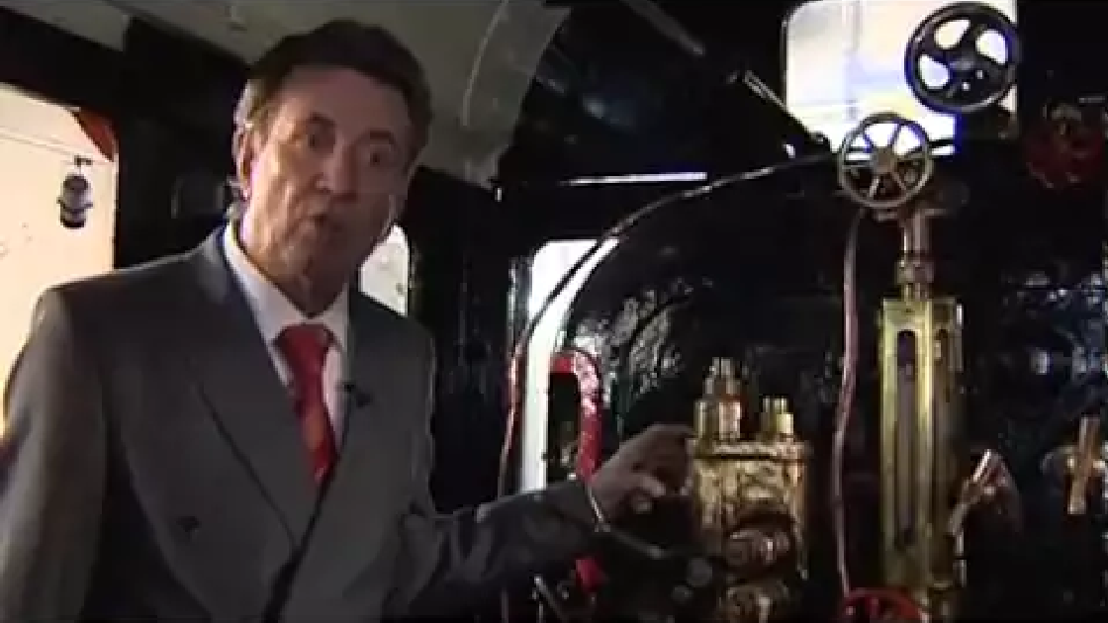

# Смотреть видео по теме

[Железнодорожные профессии: Машинист](https://www.youtube.com/watch?v=mIbIiL6oZUc)

**Полезные советы учителю**

[Скачать бесплатно 5 полезных советов для проведения профориентационного урока по теме: «Россия комфортная: транспорт» в формате Ворд](https://newuroki.net/wp-content/uploads/2024/10/poleznye-sovety-rossija-komfortnaja-transport-proforientacionnyj-urok.docx)

# Чек-лист педагога

[Скачать бесплатно чек-лист для проведения урока профориентации по теме: «Тема 11. Россия комфортная: транспорт — профориентационный урок «Россия – мои горизонты»» в формате Word](https://newuroki.net/wp-content/uploads/2024/10/chek-list-pedagoga-rossija-komfortnaja-transport-proforientacionnyj-urok.docx)

[Чек-лист для учителя — это](https://newuroki.net/kopilka-uchitelja/chek-list-uroka/) инструмент педагогической поддержки, представляющий собой структурированный перечень задач, шагов и критериев, необходимых для успешного планирования, подготовки и проведения урока или мероприятия.

# Карта памяти для учеников

[Скачать бесплатно карту памяти для учеников для профориентационного классного часа по теме: «Россия комфортная: транспорт» в формате Ворд](https://newuroki.net/wp-content/uploads/2024/10/karta-pamjati-rossija-komfortnaja-transport-proforientacionnyj-urok.docx)

[Карта памяти — это](https://newuroki.net/kopilka-uchitelja/karta-pamyati-na-uroke/) методический инструмент, который помогает учащимся структурировать и запоминать ключевую информацию по определенной теме.



***ВНИМАНИЕ! Этот тест НЕ является профессиональным! Психологические тесты на эту тему требуют профессиональной экспертизы. При необходимости —***

***обратитесь к профильным специалистам!***

# Профориентационный тест

##### Психологический тест «Моё место в движении»

Что вас больше привлекает?

а) Управлять сложными механизмами

б) Планировать маршруты и расписания в) Общаться с людьми и помогать им

Какое качество вы считаете самым важным? а) Внимательность к деталям

б) Способность быстро принимать решения в) Умение работать в команде

Что вам интереснее?

а) Изучать устройство двигателей

б) Разрабатывать логистические схемы

в) Обеспечивать безопасность пассажиров

Какая задача вам ближе?

а) Ремонтировать и обслуживать технику б) Оптимизировать процессы перевозок

в) Улучшать качество обслуживания клиентов

Что вас больше вдохновляет? а) Инновационные технологии

б) Возможность путешествовать

в) Помощь людям в их передвижении

Какая среда вам комфортнее? а) Техническая мастерская

б) Диспетчерский центр в) Пассажирский салон

Что вы предпочитаете?

а) Точность и пунктуальность

б) Стратегическое планирование

в) Создание комфортной атмосферы

Какая роль вам ближе?

а) Ведущий специалист по обслуживанию б) Координатор движения

в) Эксперт по работе с пассажирами

Что вам интереснее изучать?

а) Новейшие разработки в области машиностроения б) Системы управления потоками

в) Психологию взаимодействия с людьми

Какой результат для вас важнее? а) Бесперебойная работа техники

б) Эффективная организация перевозок

в) Удовлетворенность пользователей услугами

##### Расшифровка теста:

Подсчитайте, каких ответов у вас больше — а, б или в.

##### Преобладание ответов «а»:

Вы склонны к техническому мышлению и любите работать с механизмами. Вам подойдут специальности, связанные с обслуживанием и ремонтом транспортных средств, разработкой новых технологий в области машиностроения. Возможно, вас заинтересует карьера инженера-механика, специалиста по автоматизации или разработчика инновационных транспортных систем.

##### Преобладание ответов «б»:

У вас аналитический склад ума и способность к стратегическому мышлению. Вам могут подойти специальности, связанные с планированием и организацией

перевозок, управлением логистическими процессами. Рассмотрите возможность стать специалистом по логистике, диспетчером или аналитиком транспортных систем.

##### Преобладание ответов «в»:

Вы ориентированы на взаимодействие с людьми и создание комфортной среды. Вам могут подойти специальности, связанные с обслуживанием пассажиров, организацией их безопасности и комфорта. Обратите внимание на такие

направления, как менеджмент в сфере пассажирских перевозок, специалист по сервису или эксперт по безопасности на транспорте.

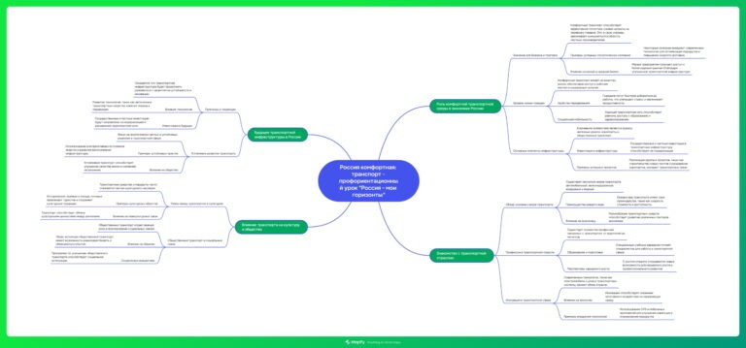

Помните, что этот тест носит ознакомительный характер и не может дать полной картины ваших склонностей. Для более точного определения подходящего направления рекомендуется пройти профессиональное тестирование и консультацию у специалиста по профориентации.

# Интересные факты для занятия

##### Интересный факт 1:

Самая длинная железнодорожная магистраль в мире — Транссибирская —

проходит через всю Россию, соединяя Москву и Владивосток. Её протяжённость составляет 9288 км, что примерно равно четверти длины экватора Земли.

Путешествие по всей магистрали занимает около недели.

##### Интересный факт 2:

В России разработан и успешно эксплуатируется уникальный атомный ледокольный флот. Эти суда способны преодолевать льды толщиной до 3 метров, обеспечивая круглогодичную навигацию по Северному морскому пути. Атомные ледоколы могут находиться в автономном плавании до 7 месяцев без дозаправки.

##### Интересный факт 3:

Московский метрополитен является одним из самых красивых в мире. Многие его станции напоминают дворцы или музеи, украшенные мозаиками, скульптурами и витражами. При этом московское метро — одно из самых пунктуальных: интервал движения поездов в часы пик составляет всего 90 секунд.

# Интеллект-карта

*Ментальная карта (интеллект-карта, mind map)*

[Ментальная карта (интеллект-карта, mind map)](https://newuroki.net/kopilka-uchitelja/intellekt-karta-na-uroke/) — это графический способ структурирования информации, где основная тема находится в центре, а связанные

идеи и концепции отходят от неё в виде ветвей. Это помогает лучше понять и запомнить материал.

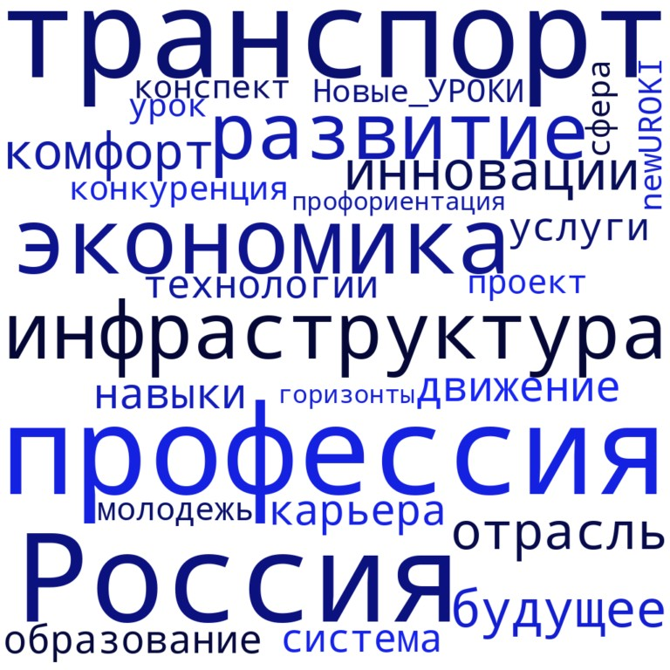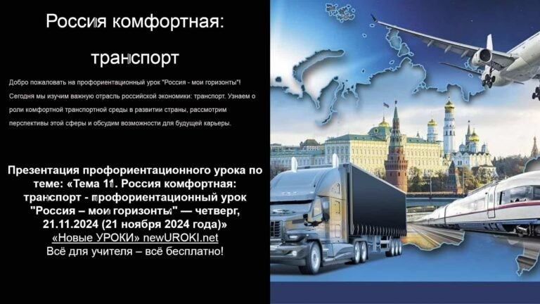

# Облако слов

*Облако слов*

[Облако слов](https://newuroki.net/kopilka-uchitelja/oblako-slov-na-uroke/) — удобный инструмент на занятии: помогает активизировать знания, подсказывает, служит наглядным материалом и опорой для учащихся разных возрастов и предметов.

# Презентация

*Презентация*

[Скачать бесплатно презентацию на профориентационный урок по теме: «Россия комфортная: транспорт — профориентационный урок «Россия – мои горизонты» в формате PowerPoint](https://newuroki.net/wp-content/uploads/2024/10/prezentacija-rossija-komfortnaja-transport-proforientacionnyj-urok.pptx)

# Список источников и использованной литературы

1. Жуков Н.А., Коломиец В.И. «Коммуникационные системы и их развитие в экономике». Издательство «Сириус», Санкт-Петербург, 2004. 220 страниц.



1. Шуликов С.М., Петрова Л.А. «Инфраструктурные проекты: организация и внедрение». Издательство «Экономика и Промышленность», Москва, 2002. 196 страниц.
2. Сергеева Т.И., Андреев В.В. «Перспективы инновационных технологий в индустрии». Издательство «ТехноМир», Екатеринбург, 2001. 175 страниц.
3. Волков А.Н., Кузнецова О.П. «Организация логистических цепочек в условиях рынка». Издательство «Альянс-Технологии», Нижний Новгород, 1999. 188 страниц.
4. Климов В.С. «Горизонты развития индустриальных систем». Издательство

«Вектор-Перспектива», Краснодар, 2005. 210 страниц.

 **0 НРАВИТСЯ**

 **0 НЕ НРАВИТСЯ**

50% Нравится

Или

50% Не нравится

Скачали? Сделайте добро в один клик! Поделитесь образованием с друзьями! Расскажите о нас!

− **Слова ассоциации (тезаурус) к уроку:** автобус, трамвай, машина, троллейбус, автомобиль, метро, такси, дорога, поезд, маршрутка, передвижение, самолет

 При использовании этого материала в Интернете (сайты, соц.сети, группы и т.д.) требуется обязательная прямая ссылка на сайт newUROKI.net. Читайте "Условия

использования материалов сайта"

[**Россия безопасная: полиция, пожарные, охрана** ](https://newuroki.net/konspekty-urokov-dlya-uchitelya/klassnyj-rukovoditel/rossiya-bezopasnaya-policiya-pozharnye-ohrana/)



**Автор** [**Глеб Беломедведев**](https://newuroki.net/author/gleb/)

**Глеб Беломедведев** - постоянный автор и эксперт newUROKI.net, чья

биография олицетворяет трудолюбие, настойчивость в достижении

целей и экспертность. Он обладает высшим образованием и имеет

более 5 лет опыта преподавания в школе. В течение последних 18 лет он также успешно работает в ИТ-секторе. Глеб владеет уникальными навыками написания авторских конспектов уроков, составления сценариев школьных праздников, разработки мероприятий и создания классных часов в школе. Его талант и энтузиазм делают его неотъемлемой частью команды и надежным источником вдохновения для других.

**ПОХОЖИЕ УРОКИ**

[**Россия безопасная: полиция, пожарные, охрана**](https://newuroki.net/konspekty-urokov-dlya-uchitelya/klassnyj-rukovoditel/rossiya-bezopasnaya-policiya-pozharnye-ohrana/)



[**Россия здоровая: биотехнологии, экология — профориентационный урок**](https://newuroki.net/konspekty-urokov-dlya-uchitelya/klassnyj-rukovoditel/rossiya-zdorovaya-biotehnologii-ekologiya-proforientacionnyj-urok/)

[**Россия аграрная: пищевая промышленность и общественное питание — профориентационный урок**](https://newuroki.net/konspekty-urokov-dlya-uchitelya/klassnyj-rukovoditel/rossiya-agrarnaya-pishhevaya-promyshlennost-i-obshhestvennoe-pitanie-proforientacionnyj-urok/)

**Найти**

**ПОИСК**

#### КОНСПЕКТЫ УРОКОВ

[Конспекты уроков для учителя](https://newuroki.net/category/konspekty-urokov-dlya-uchitelya/) [Алгебра](https://newuroki.net/category/konspekty-urokov-dlya-uchitelya/algebra/)

[Английский язык](https://newuroki.net/category/konspekty-urokov-dlya-uchitelya/anglijskij-jazyk/)

[Астрономия](https://newuroki.net/category/konspekty-urokov-dlya-uchitelya/astronomija/) [10 класс](https://newuroki.net/category/konspekty-urokov-dlya-uchitelya/astronomija/10-klass-astronomiya/)

[Библиотека](https://newuroki.net/category/konspekty-urokov-dlya-uchitelya/biblioteka/)

[Биология](https://newuroki.net/category/konspekty-urokov-dlya-uchitelya/biologija/) [5 класс](https://newuroki.net/category/konspekty-urokov-dlya-uchitelya/biologija/5-klass-biologija/)

1. [класс](https://newuroki.net/category/konspekty-urokov-dlya-uchitelya/biologija/6-klass-biologija/)
2. [класс](https://newuroki.net/category/konspekty-urokov-dlya-uchitelya/biologija/7-klass-biologija/)
3. [класс](https://newuroki.net/category/konspekty-urokov-dlya-uchitelya/biologija/8-klass-biologija/)

[География](https://newuroki.net/category/konspekty-urokov-dlya-uchitelya/geografija/) [5 класс](https://newuroki.net/category/konspekty-urokov-dlya-uchitelya/geografija/5-klass/)

1. [класс](https://newuroki.net/category/konspekty-urokov-dlya-uchitelya/geografija/6-klass/)
2. [класс](https://newuroki.net/category/konspekty-urokov-dlya-uchitelya/geografija/7-klass/)
3. [класс](https://newuroki.net/category/konspekty-urokov-dlya-uchitelya/geografija/8-klass/)
4. [класс](https://newuroki.net/category/konspekty-urokov-dlya-uchitelya/geografija/9-klass/)
5. [класс](https://newuroki.net/category/konspekty-urokov-dlya-uchitelya/geografija/10-klass/) [Геометрия](https://newuroki.net/category/konspekty-urokov-dlya-uchitelya/geometrija/)

[Директору и завучу школы](https://newuroki.net/category/konspekty-urokov-dlya-uchitelya/direktoru-i-zavuchu-shkoly/) [Должностные инструкции](https://newuroki.net/category/konspekty-urokov-dlya-uchitelya/direktoru-i-zavuchu-shkoly/dolzhnostnye-instrukcii/)

[ИЗО](https://newuroki.net/category/konspekty-urokov-dlya-uchitelya/izobrazitelnoe-iskusstvo/)

[Информатика](https://newuroki.net/category/konspekty-urokov-dlya-uchitelya/informatika/) [История](https://newuroki.net/category/konspekty-urokov-dlya-uchitelya/istorija/)

[Классный руководитель](https://newuroki.net/category/konspekty-urokov-dlya-uchitelya/klassnyj-rukovoditel/) [5 класс](https://newuroki.net/category/konspekty-urokov-dlya-uchitelya/klassnyj-rukovoditel/5-klass-klassnye-chasy/)

1. [класс](https://newuroki.net/category/konspekty-urokov-dlya-uchitelya/klassnyj-rukovoditel/6-klass-klassnye-chasy/)
2. [класс](https://newuroki.net/category/konspekty-urokov-dlya-uchitelya/klassnyj-rukovoditel/7-klass-klassnye-chasy/)
3. [класс](https://newuroki.net/category/konspekty-urokov-dlya-uchitelya/klassnyj-rukovoditel/8-klass-klassnye-chasy/)
4. [класс](https://newuroki.net/category/konspekty-urokov-dlya-uchitelya/klassnyj-rukovoditel/9-klass-klassnye-chasy/)
5. [класс](https://newuroki.net/category/konspekty-urokov-dlya-uchitelya/klassnyj-rukovoditel/10-klass-klassnye-chasy/)
6. [класс](https://newuroki.net/category/konspekty-urokov-dlya-uchitelya/klassnyj-rukovoditel/11-klass-klassnye-chasy/) [Профориентационные уроки](https://newuroki.net/category/konspekty-urokov-dlya-uchitelya/klassnyj-rukovoditel/proforientacionnye-uroki/)

[Математика](https://newuroki.net/category/konspekty-urokov-dlya-uchitelya/matematika/) [Музыка](https://newuroki.net/category/konspekty-urokov-dlya-uchitelya/muzyka/) [Начальная школа](https://newuroki.net/category/konspekty-urokov-dlya-uchitelya/nachalnaja-shkola/)

[ОБЗР](https://newuroki.net/category/konspekty-urokov-dlya-uchitelya/osnovy-bezopasnosti-i-zashhity-rodiny/)

1. [класс](https://newuroki.net/category/konspekty-urokov-dlya-uchitelya/osnovy-bezopasnosti-i-zashhity-rodiny/8-klass-obzr/)
2. [класс](https://newuroki.net/category/konspekty-urokov-dlya-uchitelya/osnovy-bezopasnosti-i-zashhity-rodiny/9-klass-obzr/)
3. [класс](https://newuroki.net/category/konspekty-urokov-dlya-uchitelya/osnovy-bezopasnosti-i-zashhity-rodiny/10-klass-obzr/)
4. [класс](https://newuroki.net/category/konspekty-urokov-dlya-uchitelya/osnovy-bezopasnosti-i-zashhity-rodiny/11-klass-obzr/) [Обществознание](https://newuroki.net/category/konspekty-urokov-dlya-uchitelya/obshhestvoznanie/) [Право](https://newuroki.net/category/konspekty-urokov-dlya-uchitelya/pravo/) [Психология](https://newuroki.net/category/konspekty-urokov-dlya-uchitelya/psihologiya/)

[Русская литература](https://newuroki.net/category/konspekty-urokov-dlya-uchitelya/russkaja-literatura/)

[Русский язык](https://newuroki.net/category/konspekty-urokov-dlya-uchitelya/russkij-jazyk/) [Технология (Труды)](https://newuroki.net/category/konspekty-urokov-dlya-uchitelya/tehnologija-trudy/) [Физика](https://newuroki.net/category/konspekty-urokov-dlya-uchitelya/fizika/) [Физкультура](https://newuroki.net/category/konspekty-urokov-dlya-uchitelya/fizkultura/)

[Химия](https://newuroki.net/category/konspekty-urokov-dlya-uchitelya/himija/) [Экология](https://newuroki.net/category/konspekty-urokov-dlya-uchitelya/ekologiya/) [Экономика](https://newuroki.net/category/konspekty-urokov-dlya-uchitelya/ekonomika/)

[Копилка учителя](https://newuroki.net/category/kopilka-uchitelja/)

[Сценарии школьных праздников](https://newuroki.net/category/scenarii-shkolnyh-prazdnikov/)

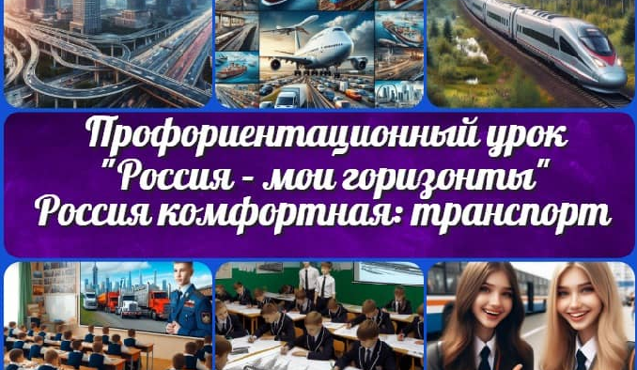

[**Россия комфортная: транспорт —…**](https://newuroki.net/konspekty-urokov-dlya-uchitelya/klassnyj-rukovoditel/rossiya-komfortnaya-transport-proforientacionnyj-urok/)

[**Коммунальные аварии**](https://newuroki.net/konspekty-urokov-dlya-uchitelya/osnovy-bezopasnosti-i-zashhity-rodiny/kommunalnye-avarii-konspekt-uroka/)

[**— конспект урока**](https://newuroki.net/konspekty-urokov-dlya-uchitelya/osnovy-bezopasnosti-i-zashhity-rodiny/kommunalnye-avarii-konspekt-uroka/)

[**Криминальные ситуации — конспект…**](https://newuroki.net/konspekty-urokov-dlya-uchitelya/osnovy-bezopasnosti-i-zashhity-rodiny/kriminalnye-situacii-konspekt-uroka/)

[**Пожарная безопасность в быту — конспект…**](https://newuroki.net/konspekty-urokov-dlya-uchitelya/osnovy-bezopasnosti-i-zashhity-rodiny/pozharnaya-bezopasnost-v-bytu-konspekt-uroka/)

**ИНТЕРЕСНЫЕ КОНСПЕКТЫ УРОКОВ**

[**Новые УРОКИ**](https://newuroki.net/)

Новый сайт от проекта UROKI.NET. Конспекты уроков, классные часы, сценарии школьных праздников. Всё для учителя - всё бесплатно!

[Главная](https://newuroki.net/) [О сайте](https://newuroki.net/o-sajte/) [Политика конфиденциальности](https://newuroki.net/privacy-policy/) [Условия использования материалов сайта](https://newuroki.net/rules/)

Добро пожаловать на сайт "Новые уроки" - newUROKI.net, специально созданный для вас, уважаемые учителя,

преподаватели, классные руководители, завучи и директора школ! Наш лозунг "Всё для учителя - всё бесплатно!" остается неизменным почти 20 лет! Добавляйте в закладки наш сайт и получите доступ к методической библиотеке конспектов уроков, классных часов, сценариев школьных праздников, разработок, планирования по ФГОС, технологических карт и презентаций. Вместе мы сделаем вашу работу еще более интересной и успешной! Дата открытия: 13.06.2023